МУНИЦИПАЛЬНОЕ БЮДЖЕТНОЕ ДОШКОЛЬНОЕ ОБРАЗОВАТЕЛЬНОЕ УЧРЕЖДЕНИЕ СРЕДНЯЯ ОБРАЗОВАТЕЛЬНАЯ ШКОЛА №29 (ДОШКОЛЬНОЕ ОТДЕЛЕНИЕ)
____________________________________________________________________________

«Адвент-календарь
"В ожидании утренника"»



Подготовила:
Воспитатель
Мигачева А. А.

Мытищи-16, 2021 г.

Актуальность темы
Новый год - пожалуй, самый волшебный праздник. Ведь как не один другой праздник он пропитан ожиданием чуда, детскими восторгами, затаенными заветными желаниями, он забирается под варежки пушистыми снежинками, хохоча спускается с ледяных горок и пахнет мандаринами и настоящей елкой. Многие родители в силу своей занятости не могут до конца развить чувство радости, а многие не только поддерживают в своих детях это ожидание чуда, но и сами с удовольствием окунаются в чудесную новогоднюю сказку. Проект ориентирован на детей дошкольного возраста и позволяет создать радостную эмоциональную атмосферу в преддверии новогоднего праздника.
Адвент-календарь - пожалуй, один из самых удачных способов раскрасить ожидание праздника ощущением радости и волшебства. Что же это такое?
Историческая справка
Известный детям календарь Адвента появился на свет совсем недавно, в конце 19-го века, в Германии. И без ребёнка-почемучки тут не обошлось. Фрау Лэнг просто замучил сын Герхард, который каждый день спрашивал маму, когда же уже наступит Рождество?! Она не выдержала и сделала ему из картона с окошечками календарь – по количеству дней перед Рождеством. Герхард мог открыть только одно окошко в день, за ним пряталось маленькое печенье. Так он видел сам, сколько печенья ещё нужно съесть до главного праздника, сколько осталось дней. Кстати, когда мальчик вырос, мамино изобретение стало приносить ему прибыль – он стал выпускать первые в мире адвент-календари – коробки с окошечками, за которыми прятались уже не печенюшки, а конфеты.
В России создание адвент-календарей нельзя назвать традицией, однако в последние годы они приобретают все большую популярность. Зачем же он нужен ребёнку? Маленьким детям обычно очень сложно осознать время – это такое неуловимое понятие, которое малыши любят чем-либо стуктурировать и заполнять. " А сколько надо раз поспать, чтобы поехать к бабушке?" "А сколько надо раз позавтракать, чтобы наступил Новый год?"… Дни, недели, месяц - а сколько до нового года будет прогулок, а сколько книжек перед сном? А как можно измерить это время в «шоколадках» или маленьких ежедневных сюрпризах или в волшебных историях на ночь? Календарь помогает почувствовать течение времени, научиться его понимать и осознавать. И конечно же, он создает ту неповторимую атмосферу волшебства, которая бывает только в Новый год. Адвент-календари могут быть самыми разными, главное, чтобы они помогали детям ощутить приближение чудесного праздника.

Цель:
Создание условий для проявления познавательной активности детей старшего дошкольного возраста на кануне новогодних праздников.
Задачи проекта:
- Развивать у дошкольников интеллектуальную инициативу, организаторские способности, приучать активно участвовать в подготовке к празднику.
- Способствовать развитию речевого общения, обогащению и расширению словаря.
- Воспитывать интерес к народному творчеству, любовь к ручному труду.
- Укреплять связи дошкольного учреждения с семьей. Побуждать родителей к совместной творческой деятельности с детьми.
- Создать позитивный настрой в преддверии новогоднего праздника.

Интеграция образовательных областей: познавательное развитие; социально-коммуникативное развитие; художественно-эстетическое развитие; речевое развитие.

Вид проекта: Информационно-творческий
Продолжительность проекта: краткосрочный (10 декабря до 24 декабря)
Участники проекта: дети старшей группы, воспитатели, родители

Этапы реализации проекта:
1-й этап. Подготовительный.
- Изготовление «елки календаря» (первый год, после календарь используется постоянно, но могут быть и исключения).
- Разработка мероприятий.
- Создание развивающей среды.
2-й этап. Реализация проекта.
Задания Адвент-календаря.
10 декабря- Украсить группу и поставить ёлку
13 декабря- Украсить окна снежинками
14 декабря- Отгадать загадки про Новый год
15 декабря- Приготовить ледяные игрушки
16 декабря- Разучить новогодние песни
17 декабря- Испечь новогоднее печенье с мамой
20 декабря- Посмотреть новогодний мультфильм
21 декабря- Слепить Снеговика из пластилина
22 декабря- Нарисовать на снегу ангела
23 декабря- Прочитать новогоднюю книжку
24 декабря- Сходить на Новогодний утренник

3-й этап. Заключительный.
Новогодний утренник «Новогоднее волшебство»
Результаты реализации проекта:
Данный проект позволил создать праздничное настроение в преддверии Нового года. Ребята каждый день ждали нового задания, и у каждого было огромное желание выполнить новое задание. С большим интересом дети лепили снеговиков из пластилина, слушали сказки, делали ледяные игрушки и т.д.
-Дети закрепили знания о длительности временных промежутков,
порядке следования дней недели, повторили счет.
-Дети умеют действовать согласованно, переживать радость от результатов общих усилий и совместной деятельности;
-Способны выбирать себе род занятий, участников совместной деятельности, а также способны к воплощению разнообразных замыслов.
-Способны к фантазии, воображению, творчеству
- Активно взаимодействуют со сверстниками и взрослыми, способны договариваться, учитывать интересы и чувства других, сопереживать неудачам и радоваться успехам других.

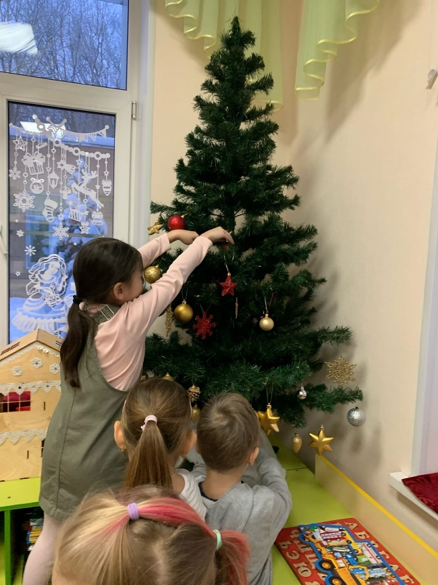
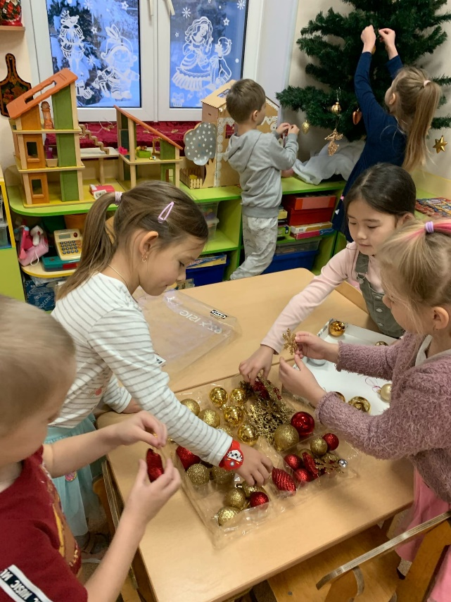
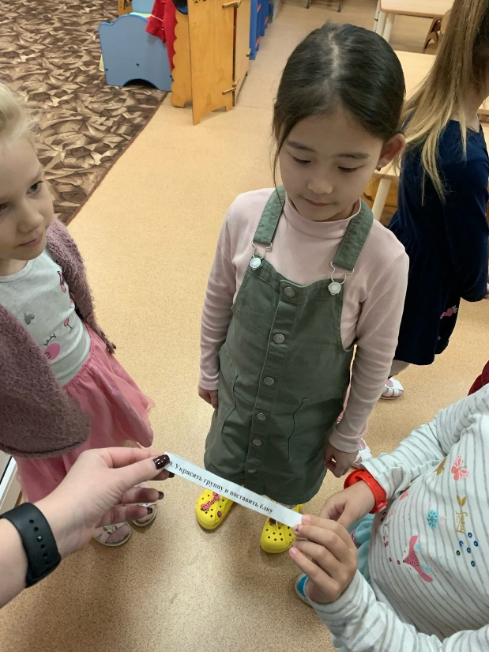
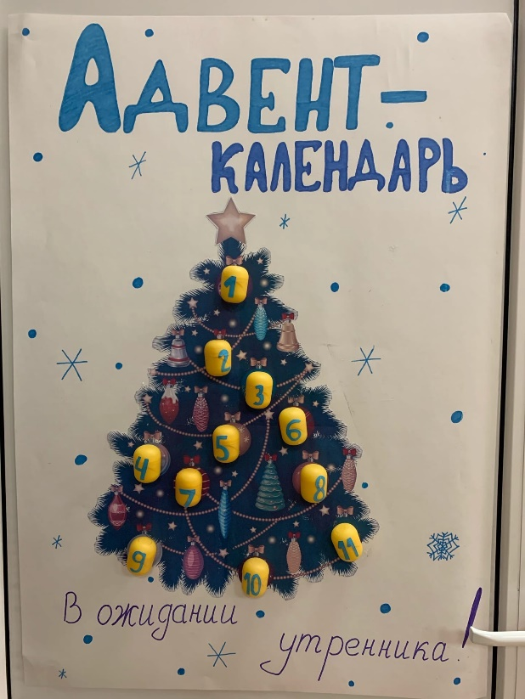
1.Украсить группу и поставить ёлку
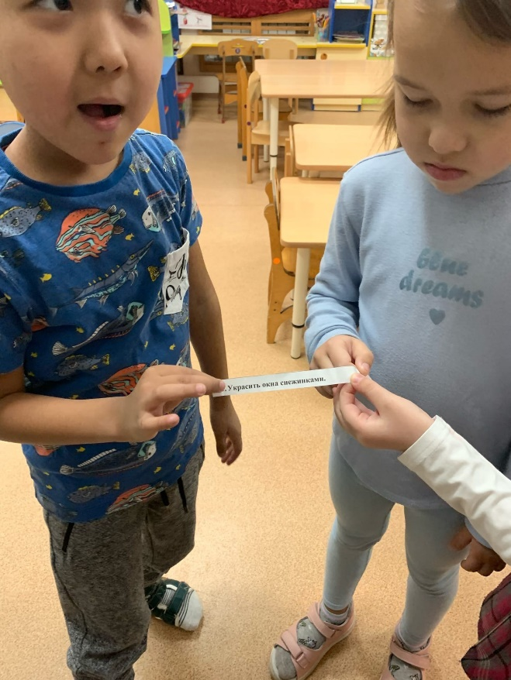
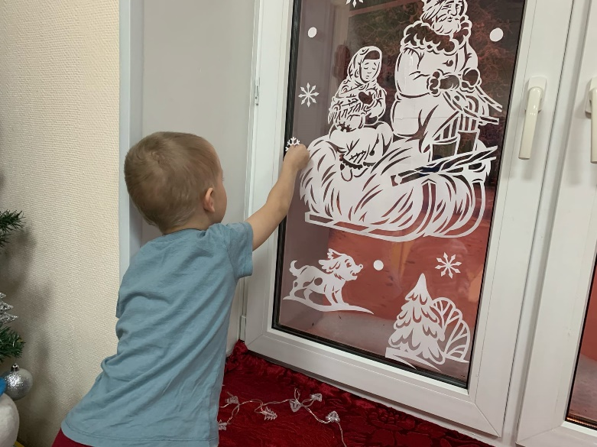
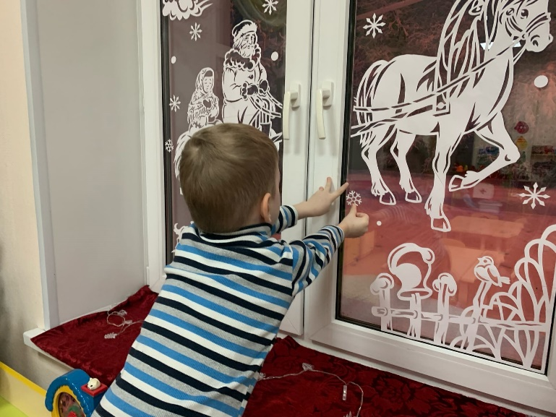
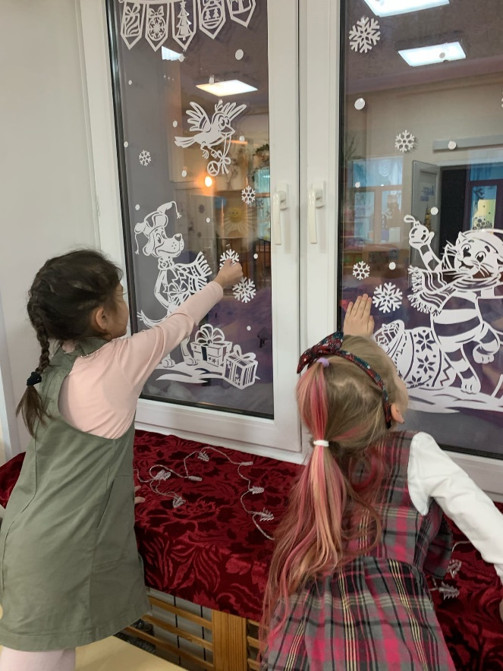
2.Украсить окна снежинками

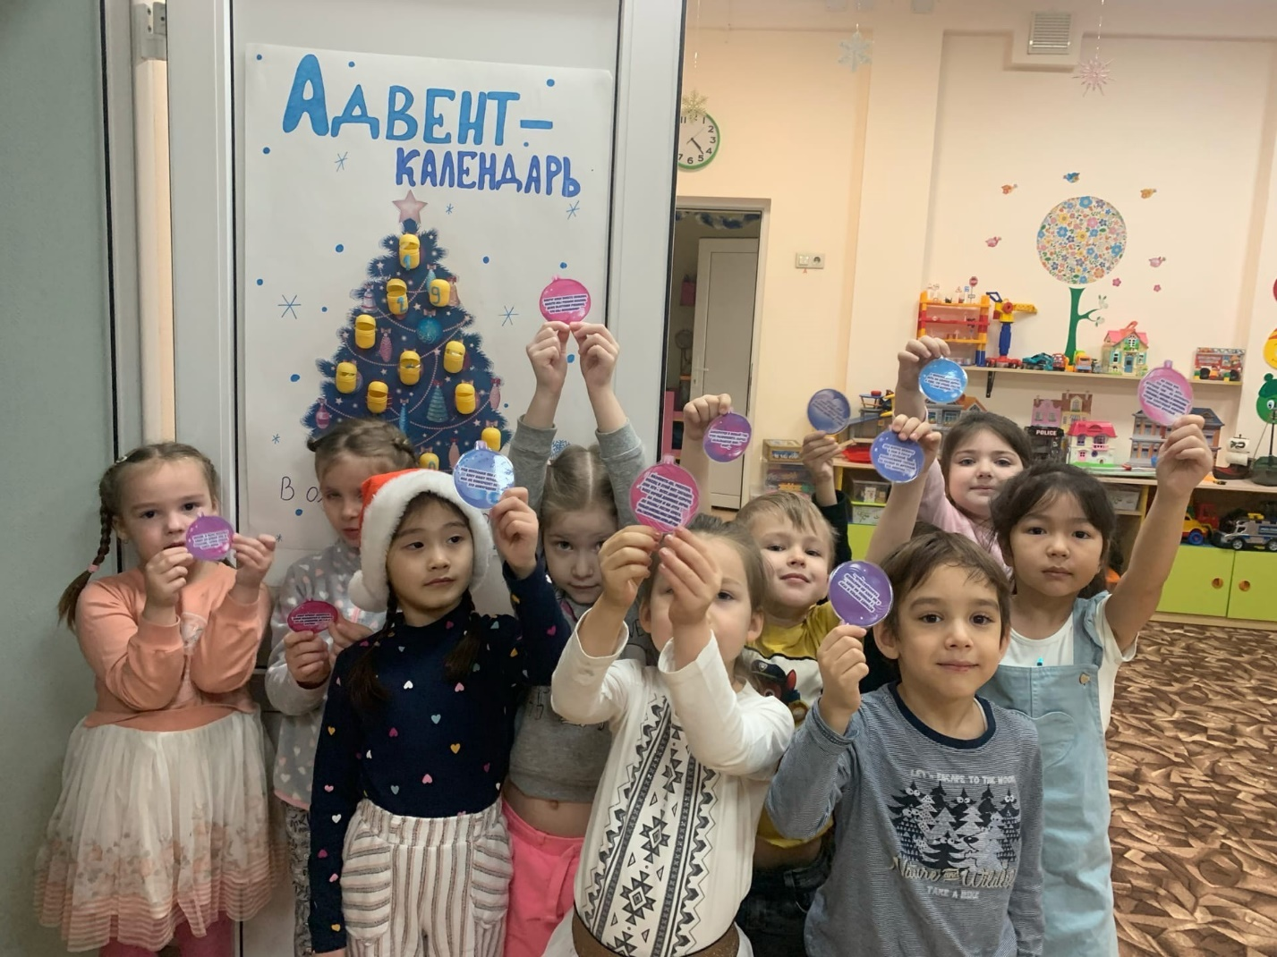
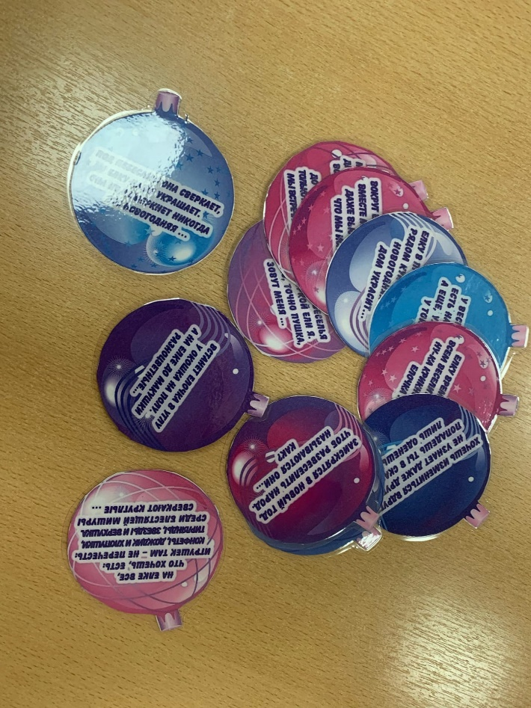
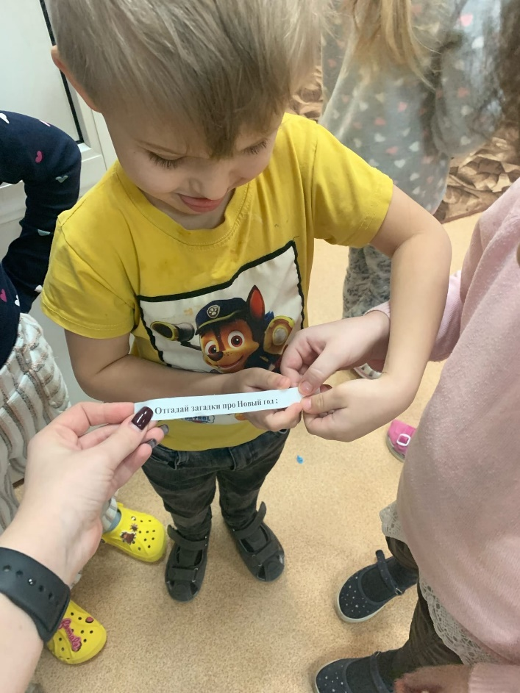
3.Отгадать загадки про Новый год
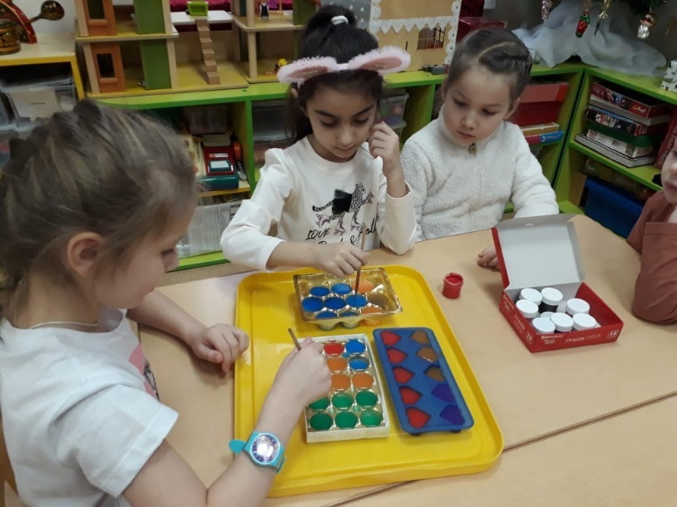
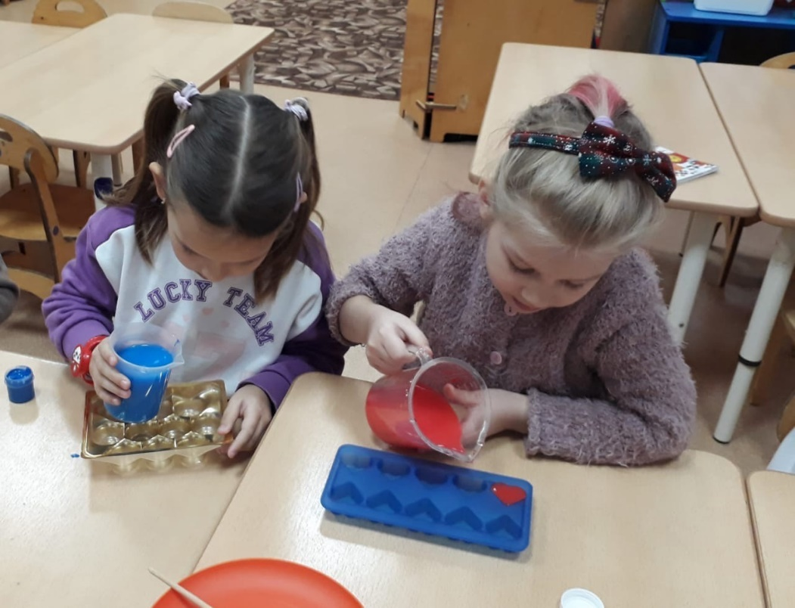
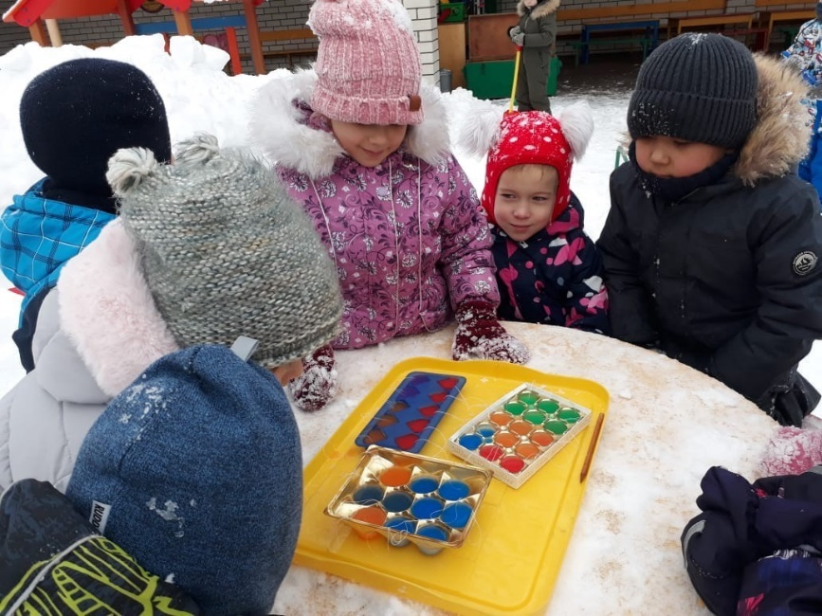
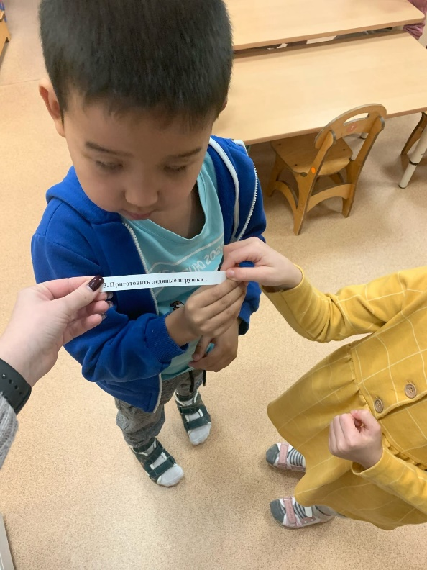
4.Приготовить ледяные игрушки

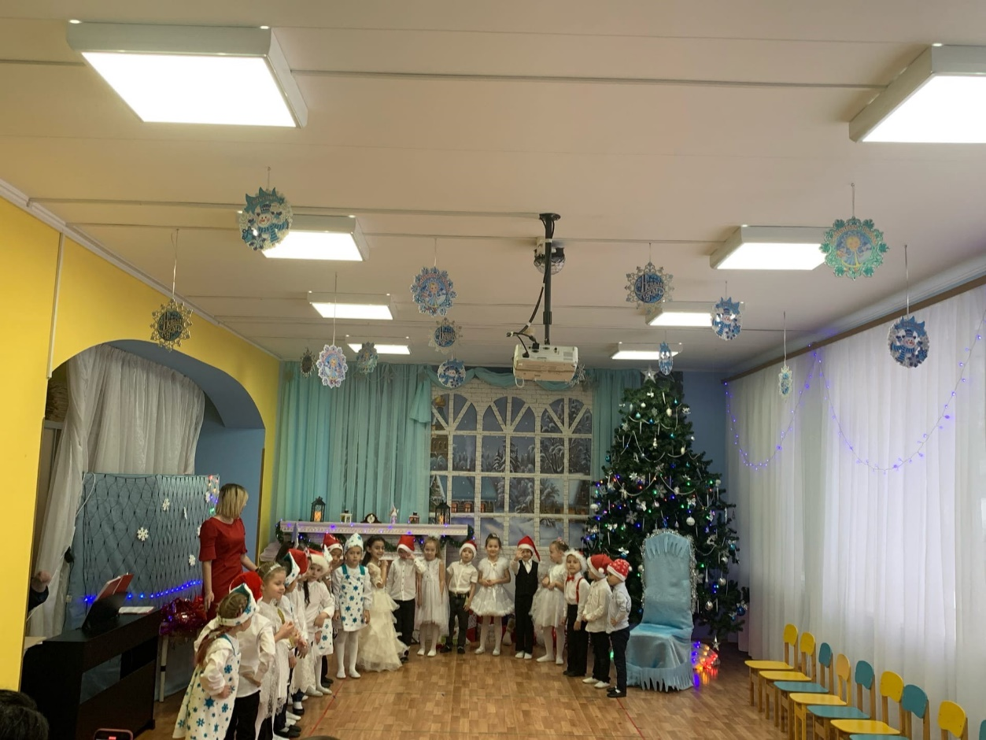
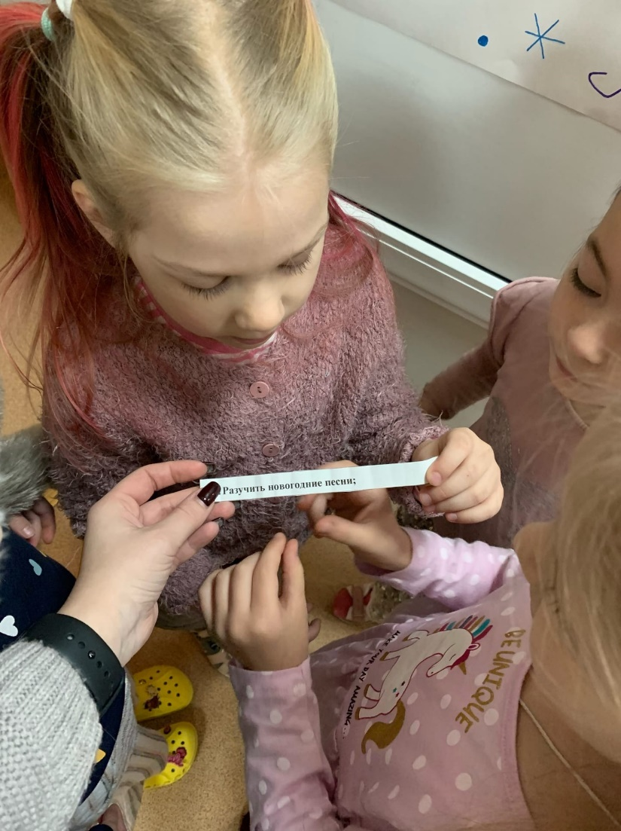
5.Разучить новогодние песни
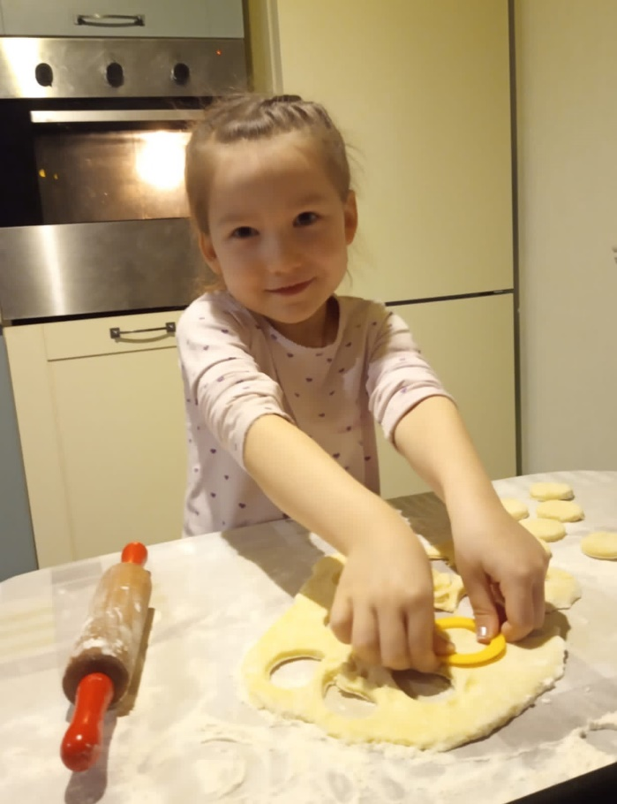
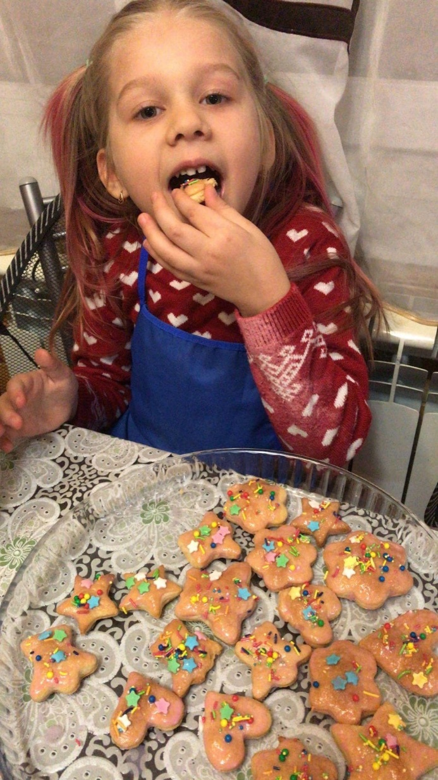
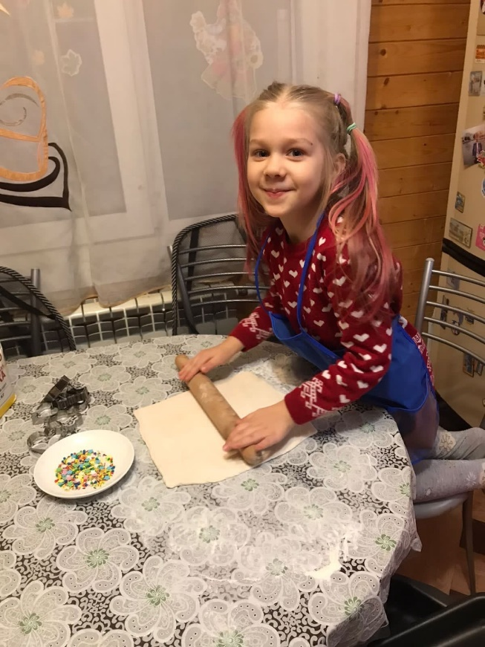
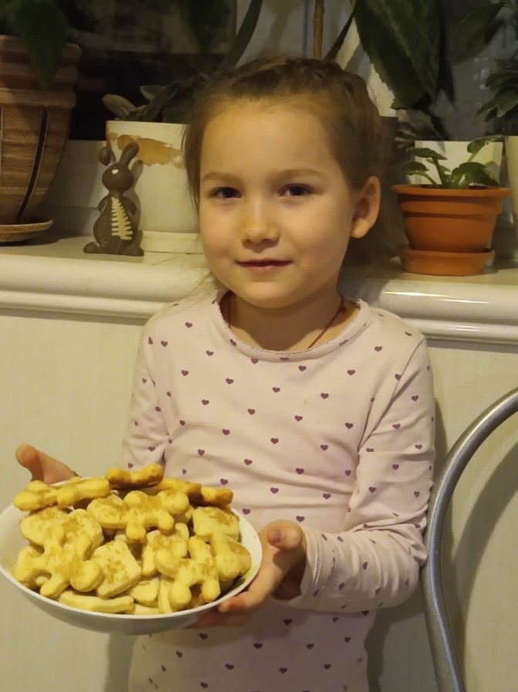
6.Испечь новогоднее печенье с мамой

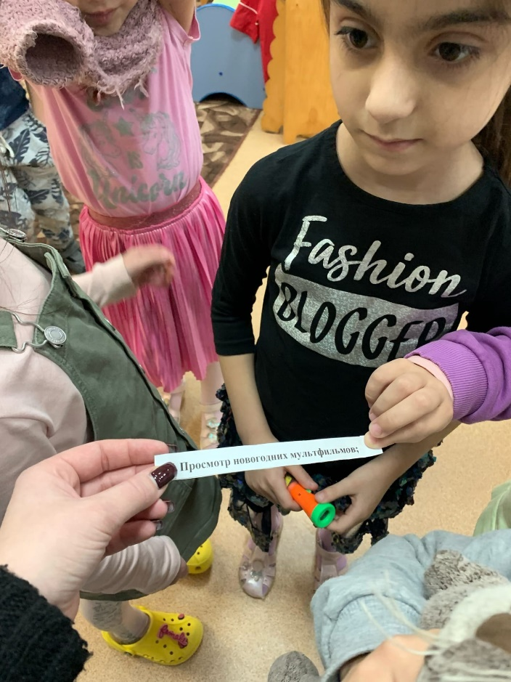
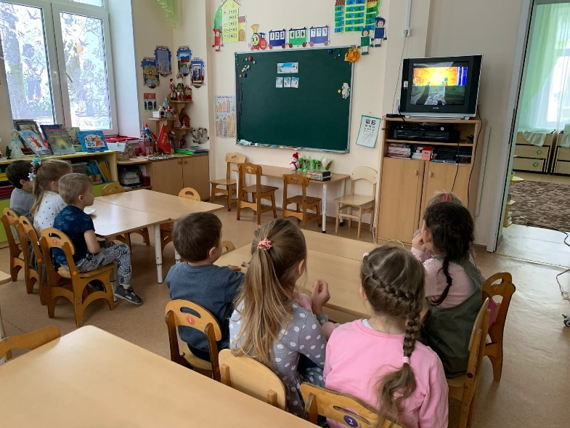
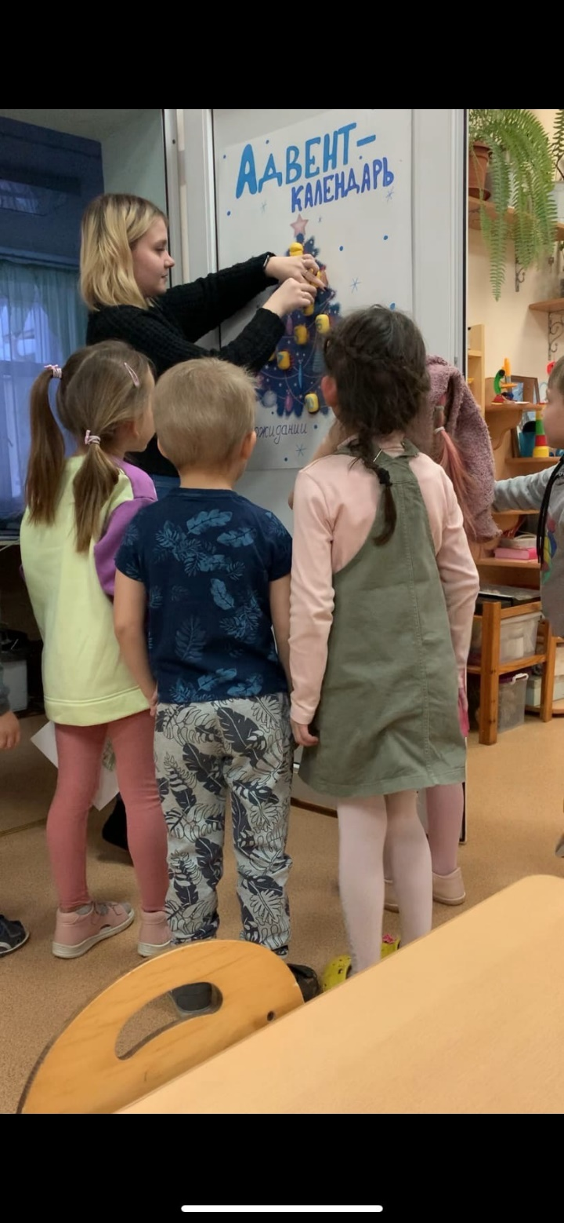
7.Посмотреть новогодний мультфильм
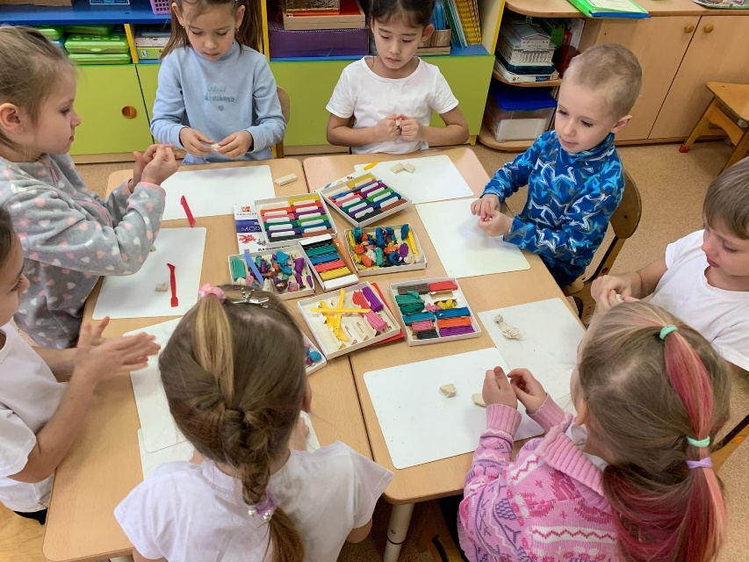
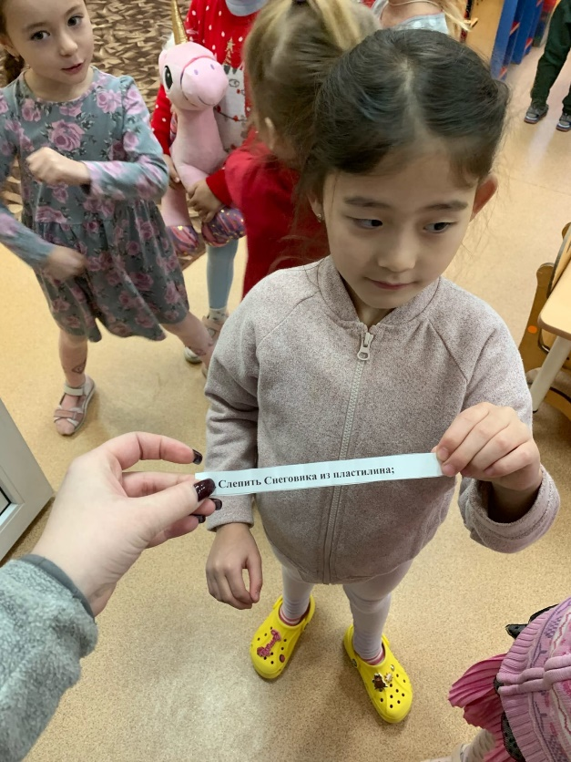
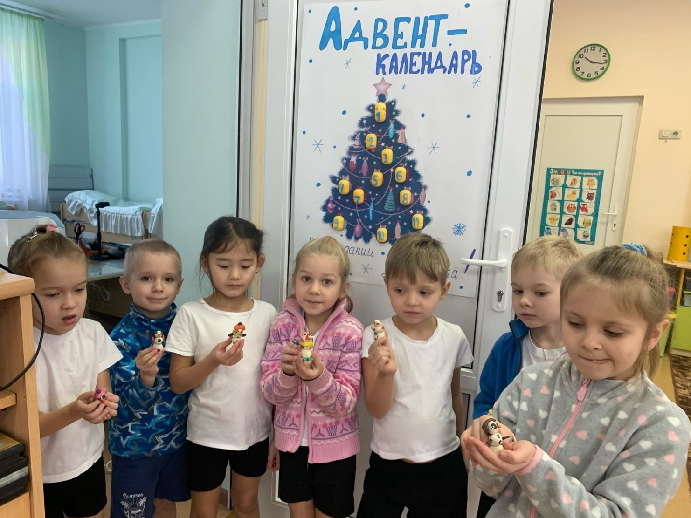
8.Слепить снеговика из пластилина
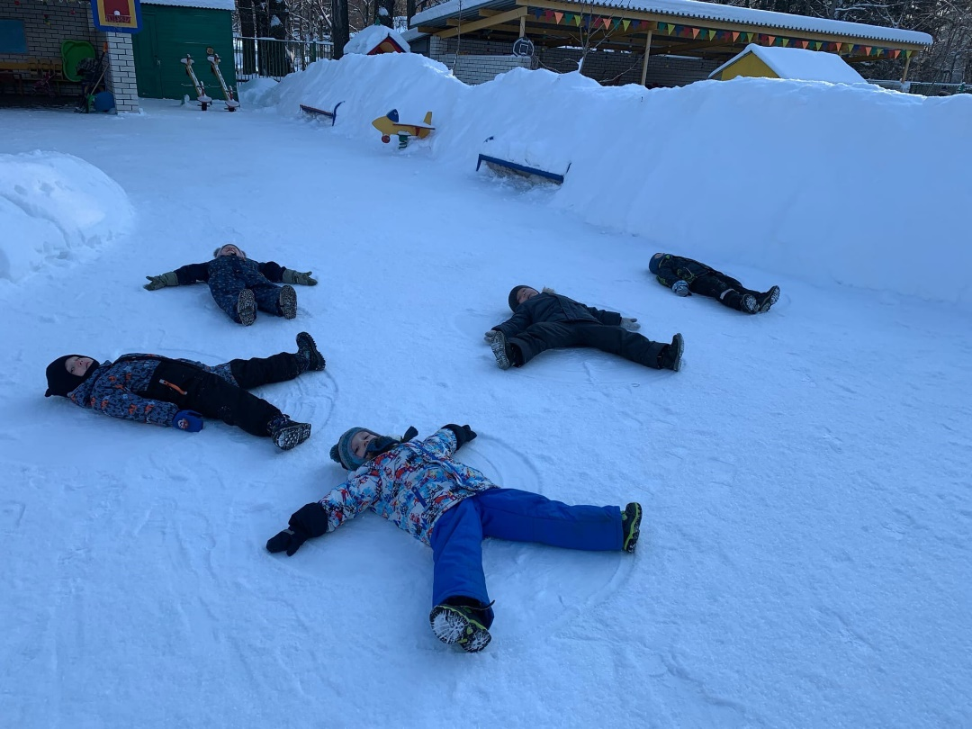


9.Нарисовать на снегу ангела
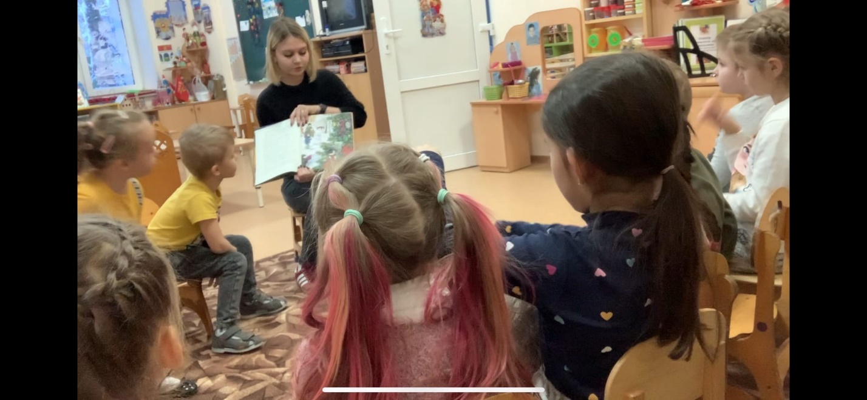
10.Прочитать новогоднюю книжку
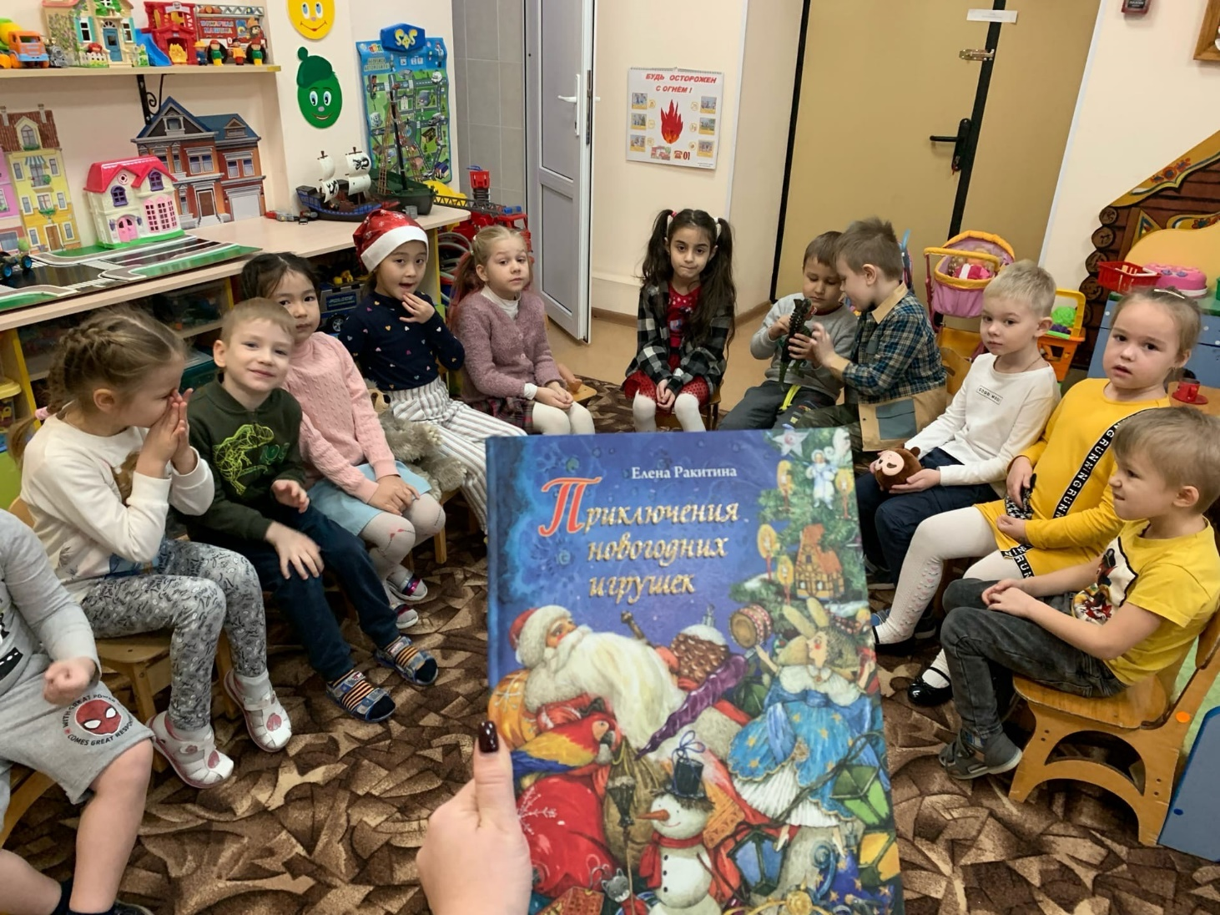
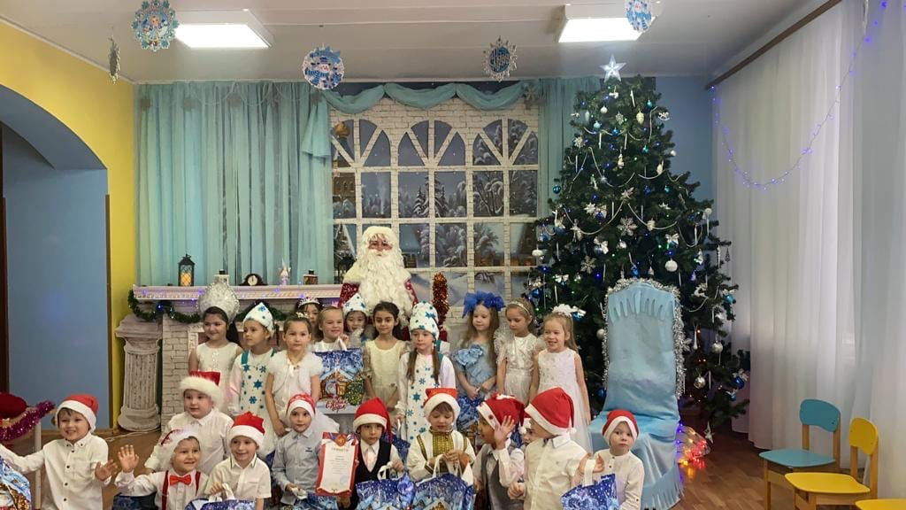
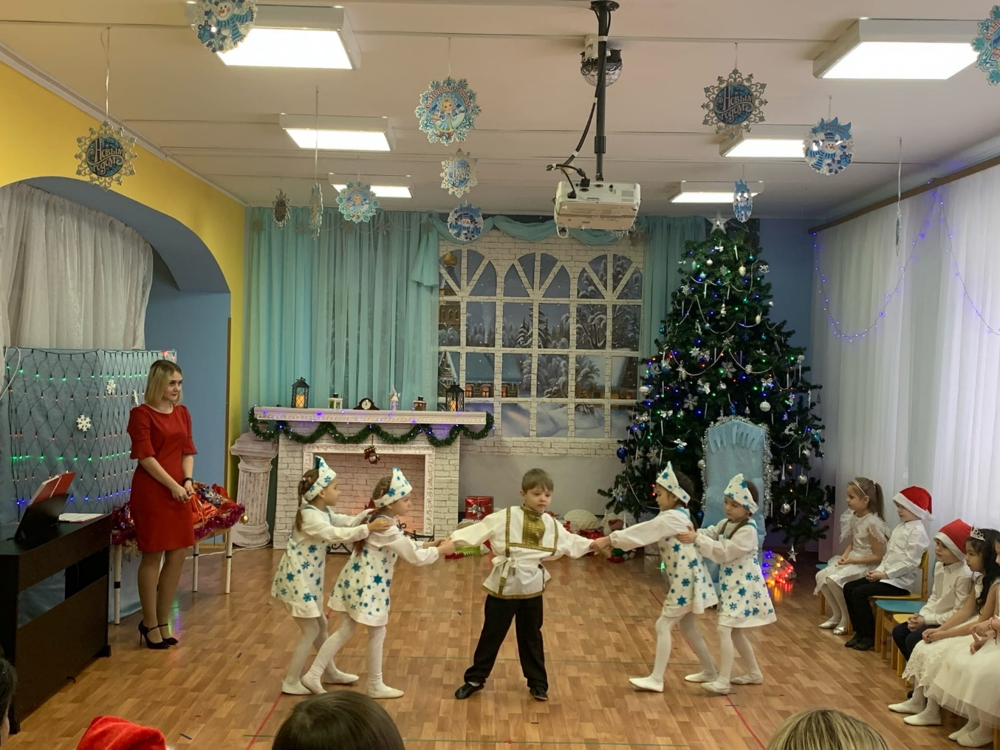

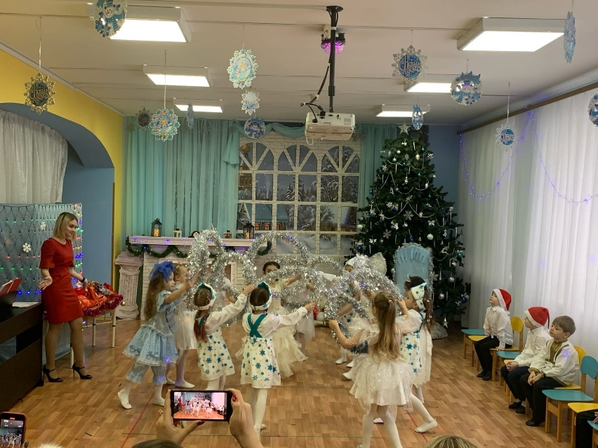
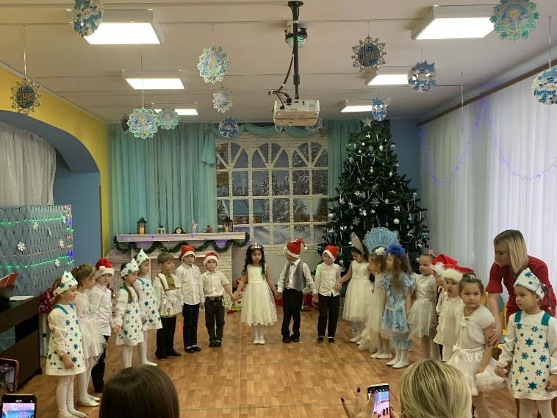
11.Сходить на Новогодний утренник

ПРИЛОЖЕНИЕ

Песня "Что такое зима"
Что такое зима?
Это снег и метели,
В белых шапках дома,
Ели шубы надели.
Что такое зима?
Белоснежные дали.
Целый год мы тебя
С нетерпением ждали.
припев:
Заморозит детям нос мороз,
Вечер горки разнесёт в лёд.
Детям ёлку принесёт
И подарит Новый год,
И подарит Новый год.
Всем подарки принесёт,
И подарит Новый год,
И подарит Новый год.
2.
Что такое зима?
Серебристые вьюги.
Разрисует она
Окна, словно картинки.
Что такое зима?
Кто об этом не знает?
Жаль, что летом она
Никогда не бывает.

Песня "Шел по лесу Дед Мороз "
1.Шел по лесу Дед Мороз
Мимо кленов и берез.
Мимо просек, мимо пней
Шел по лесу восемь дней.
Шел по лесу восемь дней.
Мимо просек, мимо пней
Шел по лесу восемь дней.
Шел по лесу восемь дней.
Припев:
На пруду сверкает лед,
Наступает Новый Год.
В гости Дед Мороз идет,
Детям радость принесет.
2.Он по бору проходил -
Елки в бусы нарядил.
В эту ночь под Новый год
Он ребятам их снесет,
Он ребятам их снесет.
В эту ночь под Новый год

Он ребятам их снесет,
Он ребятам их снесет.
3.На полянках тишина,
Светит желтая луна.
Все деревья в серебре,
Зайцы пляшут на горе.
Зайцы пляшут на горе.
Все деревья в серебре,
Зайцы пляшут на горе.
Зайцы пляшут на горе.
Припев.

